Gå glad i bad  
  
Sørg for at gribe badeænderne inden tiden løber ud.   
Dog skal du passe på du ikke får grebet en af de elektroniske genstande, da disse vil give stød og miste dig et liv.   
Optjen 100 point for at vinde spillet.   
Hver bade and er 10 point, mens hver elektronisk genstand mister dig et liv og 5 point.  
Hvis ikke du når de 100 point inden tiden er gået, eller du mister alle liv, taber du spillet.

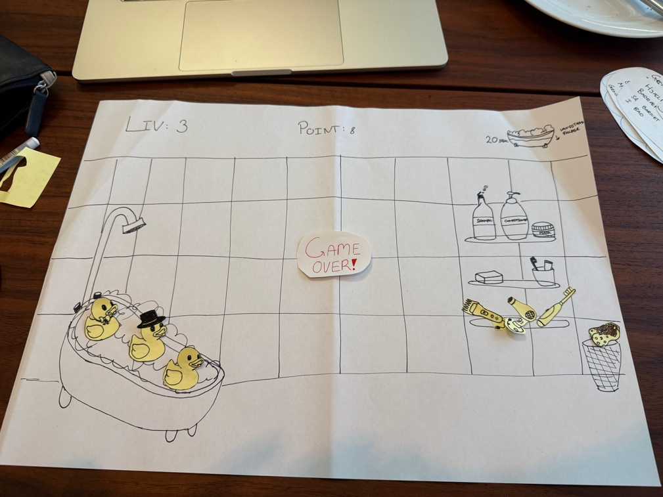

Når spillet starter, kan man se liv og point i toppen, samt et badekar hvor ”vandet løber ud”, som definere tiden spillet er i gang. Tingene falder for toppen, og man skal gribe ænderne.

På forsiden findes en forklaring af spillet, således man ved hvad formålet er, samt der er en knap til at starte spillet

Hvis man ikke får optjent de 100 point inden for tidsrammen, eller mister alle tre liv ved at få stød af de elektroniske genstande, taber man spillet. Game over.

Hvis du får optjent 100 point inden for tidsrammen,   
vinder man spillet.